附件3
录播考核须知

一、考核时间
（一）模拟考核时间
2022年12月26日10:00-12月27日24:00（北京时间，下同）。考生应在模拟考核期间调试妥当考核所需软硬件，保持稳定的网络环境，保证手机（第二视角）流量、电量充足。正式考核时，因考生软硬件和网络原因，导致考核不能正常进行，一应后果由考生自行承担。
（二）正式考核时间
2022年12月28日10:30正式开始考核。系统设定时长为每道题5分钟（含面试视频上传时间），共3题，总时长合计为15分钟，12月28日10:45系统自动收卷（自治区克孜尔石窟研究所展陈岗位参照公告中的流程）。
备注：每道题录制前请先点击“录制”按钮，录制完成后每题单独上传，请不要翻页并确保当前视频状态信息显示“上传完成”才可进入下一题。显示上传完成后，可点击播放按钮，确认所录制视频的声音和画面均无问题。如因网络问题一直无法上传当前题目，请尽快尝试切换其他网络，不要影响后续答题（因总时长有限）；所有试题顺序作答，请务必录制完当前题目再进行下一题）。
二、考核方式
专业知识问答，考生按照系统提示问题，逐一作答并录制、上传视频，总计3道题，需录制3段答题视频。
三、考核序号
详见准考证，考生考号需在自我介绍时使用。
四、面试设备
（一）准备一台有摄像和语音设备的电脑。
（二）一部可联网并进行视频录制的手机。开考前需扫描考试系统中出现的手机监考二维码，将手机放置在身体的侧后方位（第二视角），能够拍摄到考核现场环境（包括考生在考核中所使用的电脑屏幕、桌面，电脑屏幕显示须清晰）。
五、考核系统操作流程
第一步，下载Google Chrome浏览器到电脑桌面上（注意：需要使用Windows系统或苹果系统的电脑，XP系统不可用）。下载链接：https://www.google.cn/intl/zh-CN/chrome/
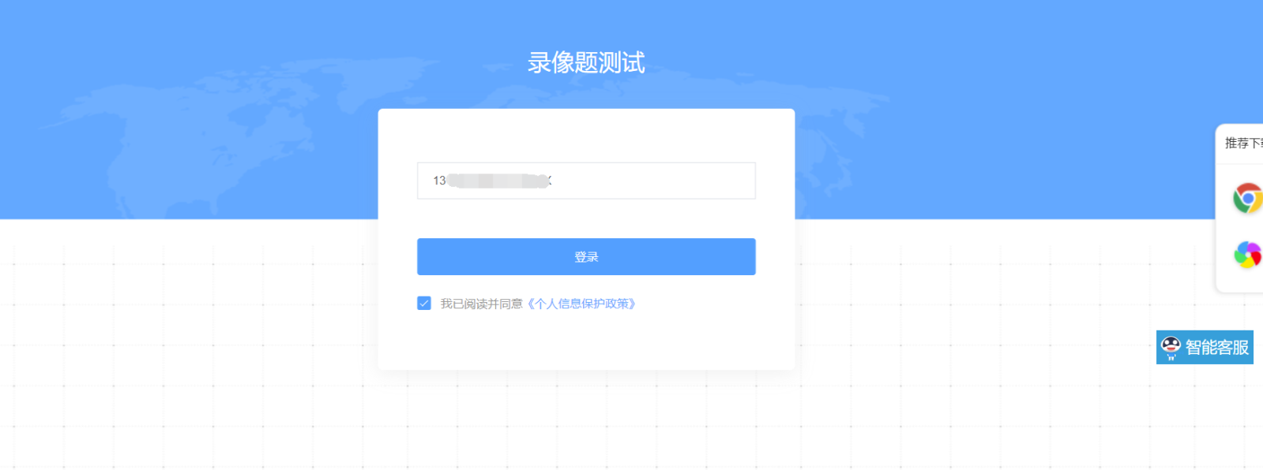
第二步，复制手机短信或邮件中收到的正式考核网址，粘贴至指定浏览器中打开，输入身份证号并阅读确认《个人信息保护政策》：
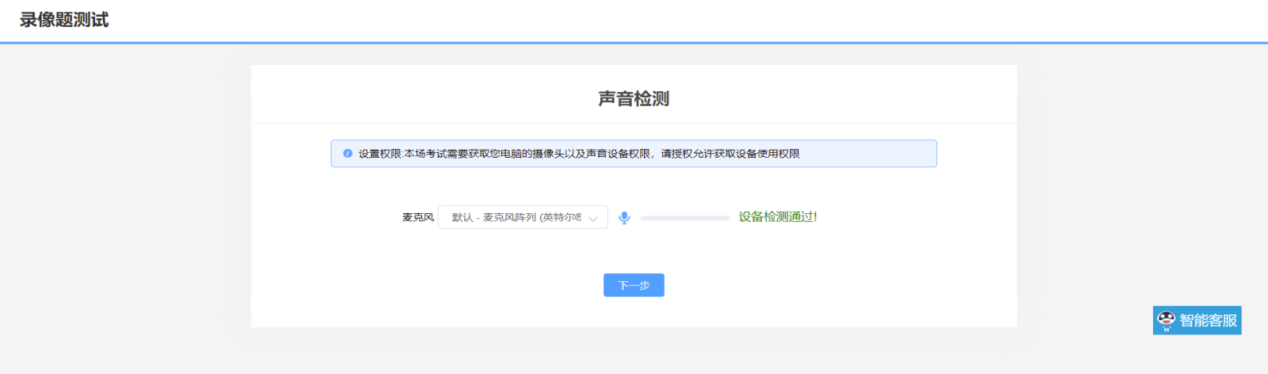
第三步，“登录”考核系统，检测声音设备是否通过，通过请点击“下一步”：
第四步，“点击拍照”-“下一步”：
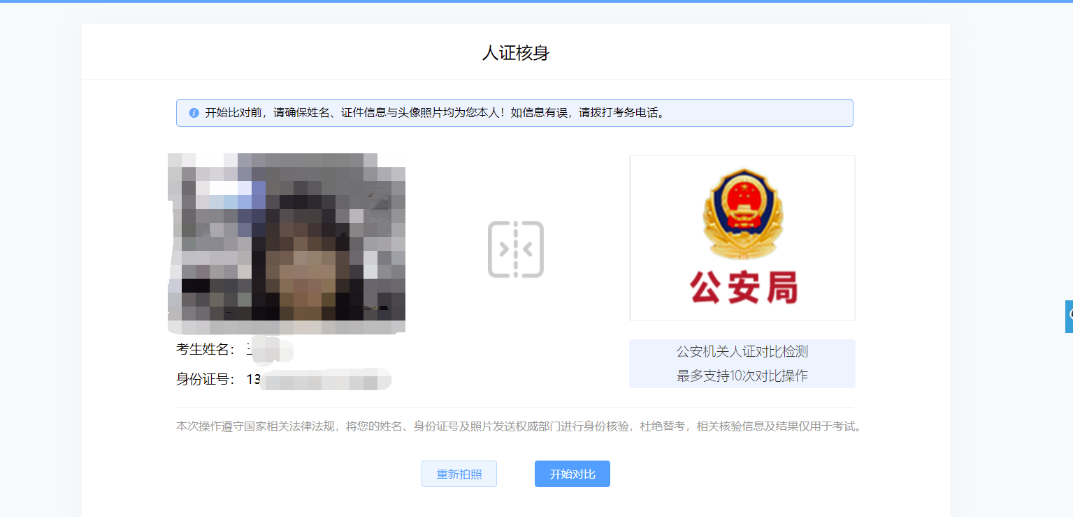
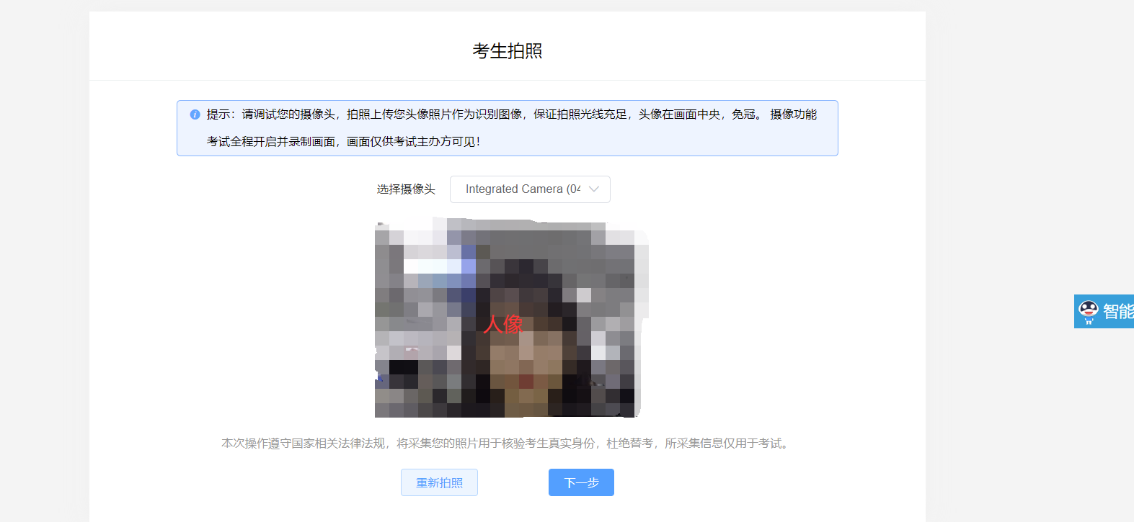
第五步，确认考生姓名和身份证号是否有误，如无问题，请点击“开始对比”按钮，进行人证识别：

第六步，比对通过后打开手机微信进行扫码，进入手机端监控，按照右侧图例要求摆放好手机监控位置（也可参考照片：https://kdocs.cn/l/scT8Xhxc3CrB），扫码监控调试到位后，单击空白处，点击“监控已开启，下一步”：
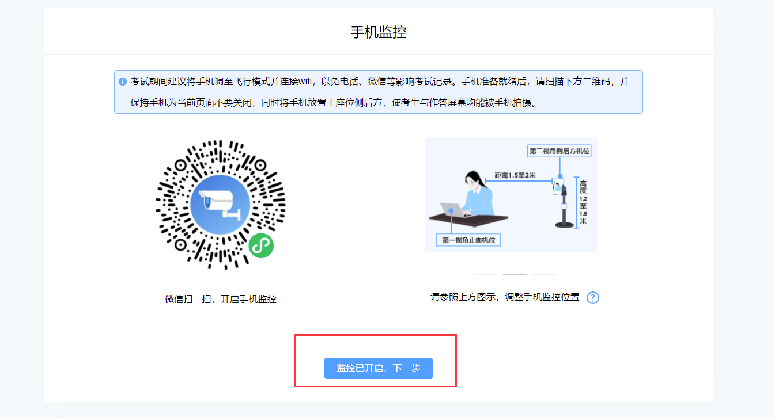
第七步，再次确认个人和考试信息是否有误，选择“正确”：
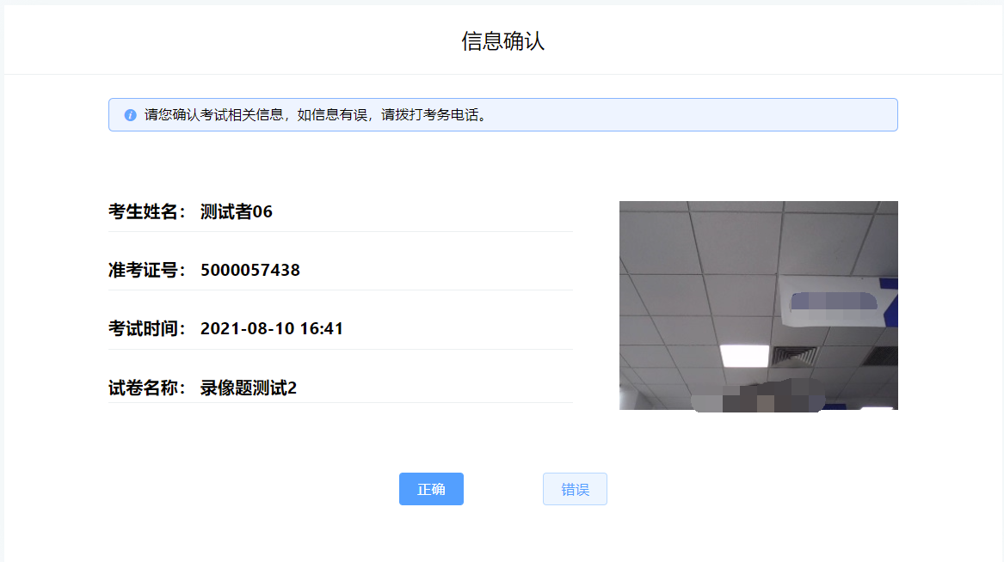
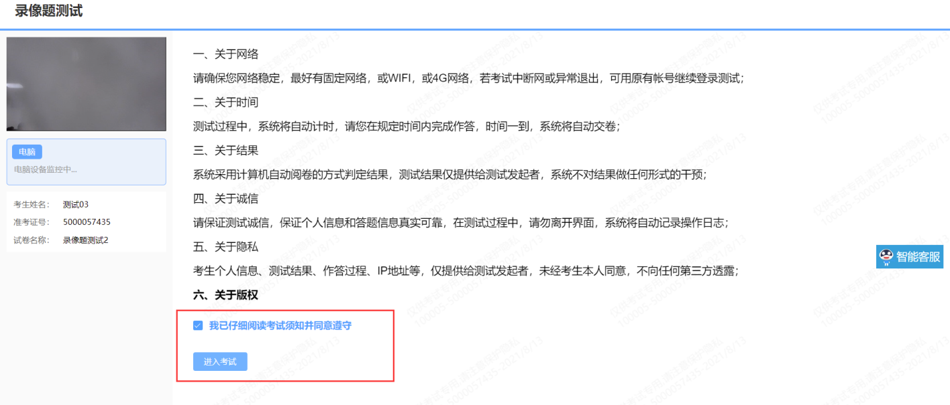
第八步，阅读考试须知，勾选确认后，点击“进入考试”：
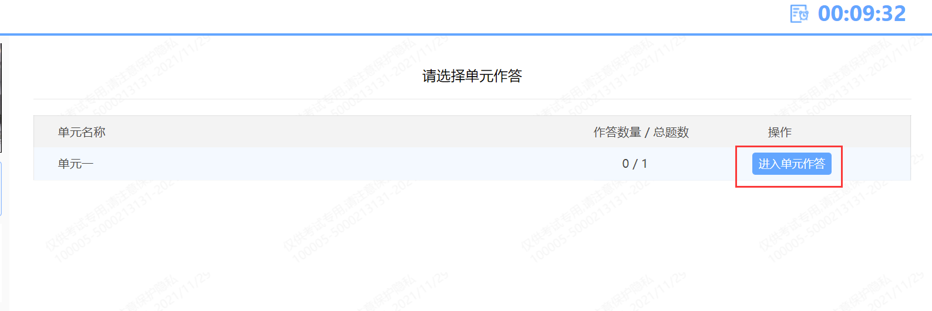
第九步，进入单元作答：

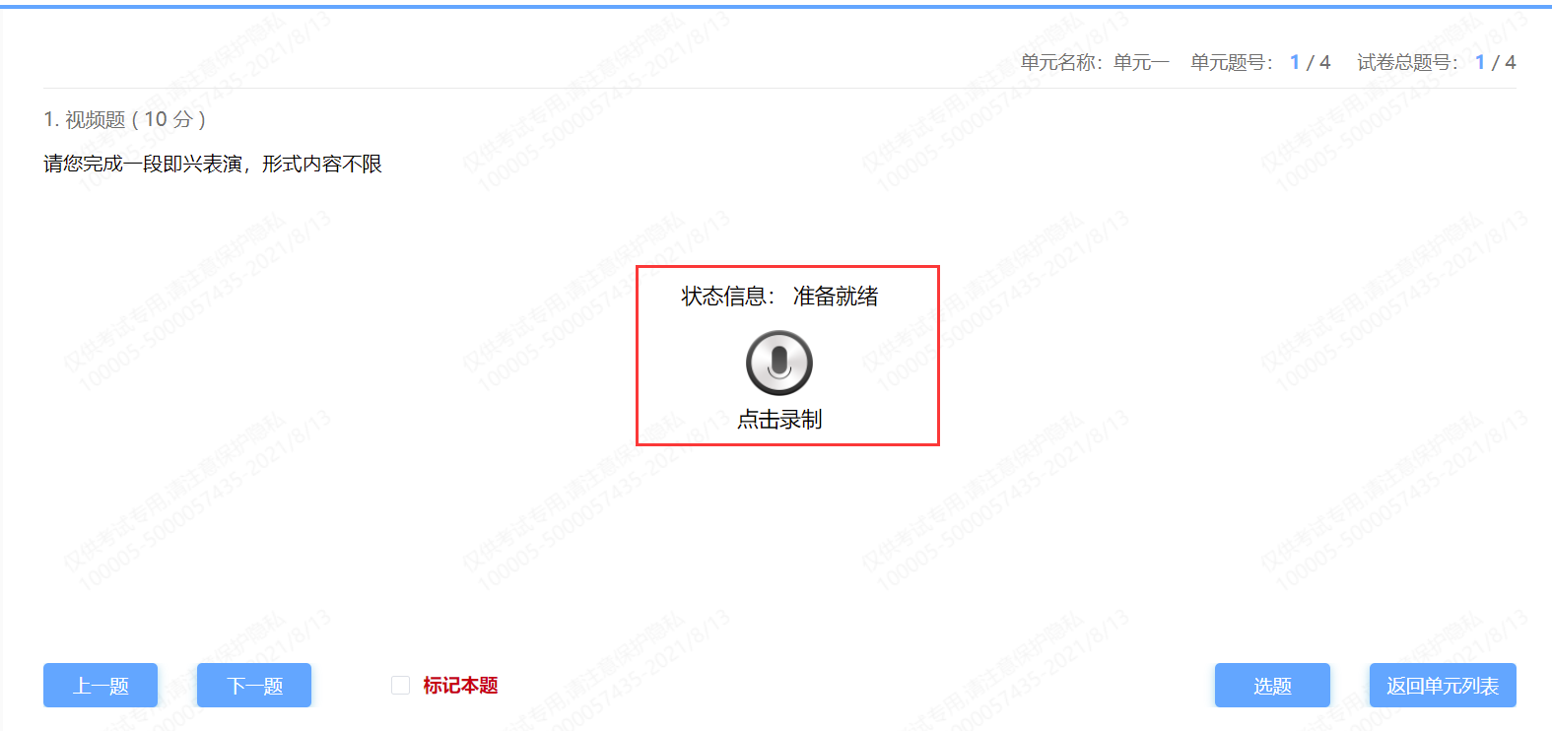
第十步，阅读题目并答题，答题前点击“点击录制”。

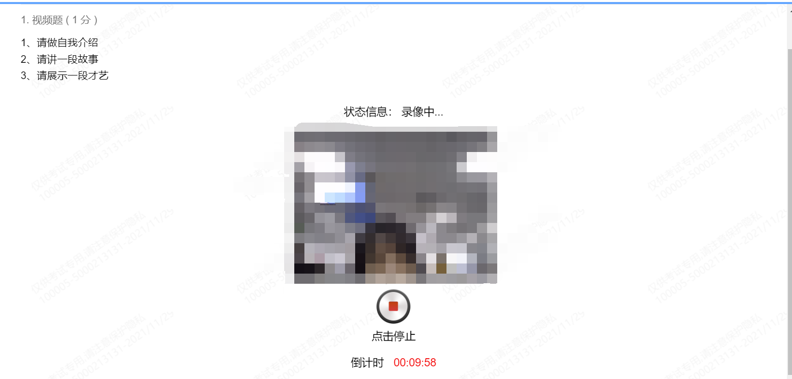
第十一步，录制结束后，请点击“点击停止”，显示上传成功（请注意：务必确保状态信息为“上传完成”，否则无成绩），可自行点击第二张图红框中的【播放按钮】、调大音量，确认所录制的声音、画面是否清晰，若不清晰可重新录制（时间有限制，请自行把握）。

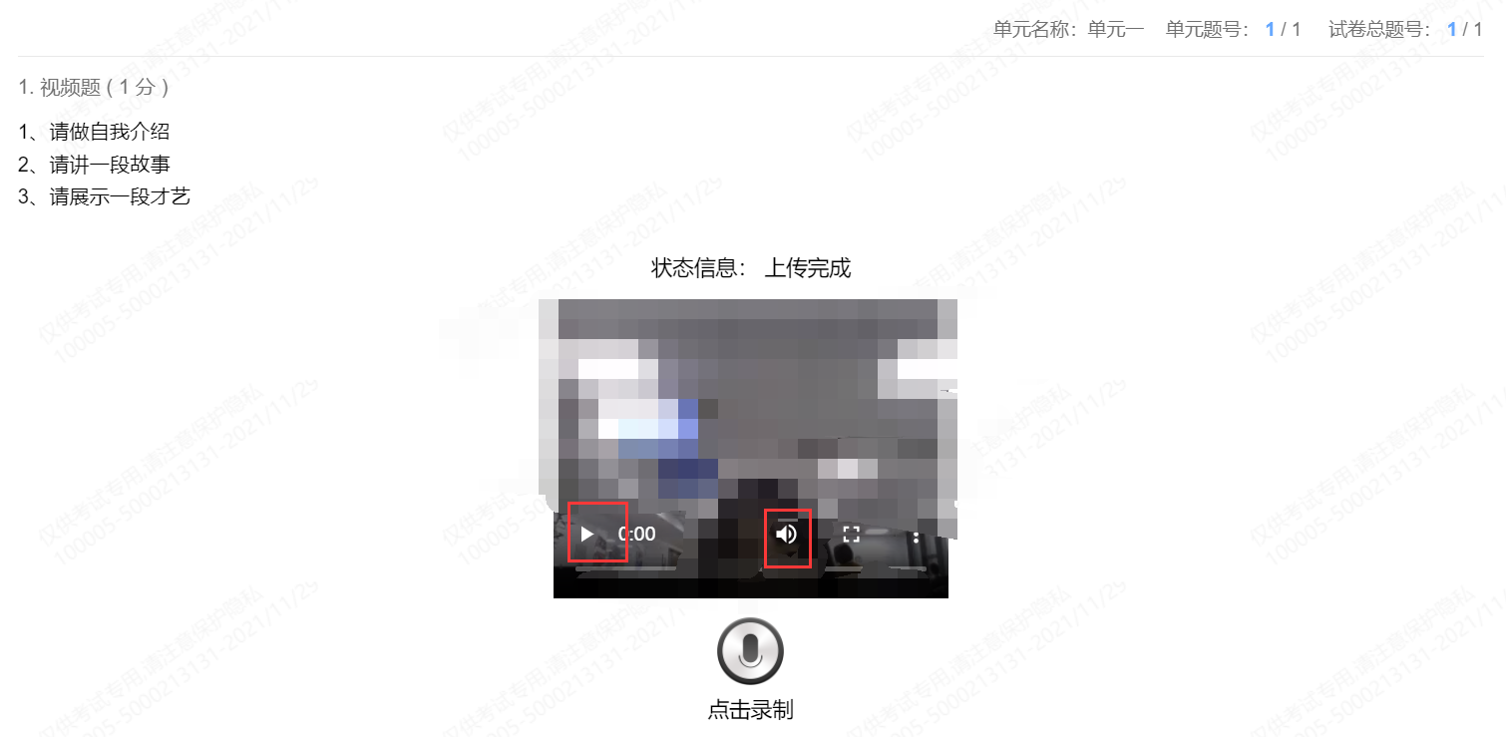
第十二步，此时可点击页面左下角的“下一题”按钮，作答下一题：
第十三步，以此类推，答完所有的题目即可。
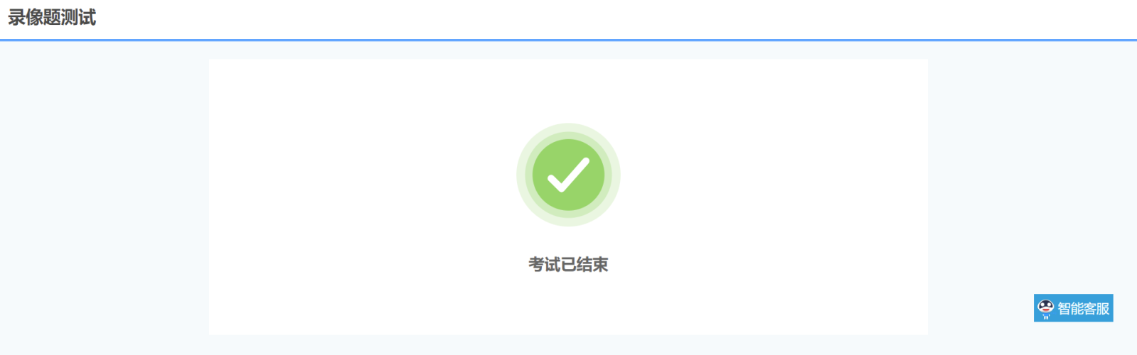
第十四步， 系统到考试规定时间时，会自动提交答卷，此时页面会显示“考试已结束”，此时关闭答题页面即可。
六、注意事项
（一）进入考核前需进行人证识别，确保是本人进行考核，人证比对通过后才可进行考核答题。
（二）在考核现场，除指定的设备外，请考生务必关闭其它通讯设备以及与考核有关的辅导资料，考核过程中只能面对电脑显示器，不得做与考核无关的事情。
（三）考生不得将手机和其它通讯工具以及与考核有关的辅导资料带在身上，若使用草稿纸，请在视频面前展示草稿纸正反面为空白草稿纸。一经发现违反纪律规定，后期将按违纪处理，取消考核分数。
（四）考核期间，考生不得擅自离开座位。期间不得与他人接触或在考核房间内出现其他无关人员，或者使用通信设备或其它电子设备，否则，按作弊处理，取消考核成绩。
（五）请考生在进行第一题答题录制时，先站起身后退2-3步，面向镜头进行自我介绍，仅介绍自己的岗位代码和考核序号（示例：各位考官好，我是XX岗XX号考生）。自我介绍结束后，走到电脑面前坐下，这时请将电脑摄像头调整至可以拍摄到自己的上半身位置，开始答题。
（六）考核答题过程中不允许提及考生个人及家庭成员的姓名和单位、学校名称、工作单位等相关信息。
（七）请各位考生自觉遵守考核纪律，服从工作人员管理，保持面试房间安静；考核中不得嚼口香糖、吸烟等，否则按违纪处理，取消考核分数。
（八）考生须在模拟考核时调试完成考核所需要硬件设备、软件要求和网络环境，如因考生未参加模拟考核，未将设备调试到可用状态，导致正式考核不能正常进行，一切后果由考生自行承担。
（九）正式考核不允许提前提交答卷，待到规定时间，系统会自动提交试卷。
（十）考生可于开考前半小时提前登录系统。不允许迟到，晚于10:30将无法进入系统进行考核。
（十一）每题录制前请先点击录制按钮，录制完后每题单独上传，请不要翻页并确保当前视频状态信息显示“上传完成”才可进入下一题。显示上传完成后，可点击播放按钮，确认所录制视频的声音和画面均无问题。如网络问题一直无法上传当前题目，请尽快尝试切换其他网络，不要影响后续答题（因总时长有限）；所有试题顺序作答，请务必录制完当前题目再进行下一题。
（十二）若后期考官评分过程中，发现考生所录制的视频因设备故障导致无法捕捉到视频声音或画面的，考核分数将记为0分。

